

**477-402 โครงงานระบบสารสนเทศทางธุรกิจ 1**

**(Project in Business Information System I)**

**ระบบจองห้อง SLC**

**รายงานความก้าวหน้าครั้งที่ 2**

**จัดทำโดย**

นายคฑาวุธ ขุนนุ้ย 6310510409

นางสานูรียา มหะหะมัด 631051441

**อาจารย์ที่ปรึกษา**

ผศ.ดร.อรญา สุวรรณโณ

1. ชื่อโครงงาน

ภาษาไทย : ระบบจองห้อง SLC

ภาษาอังกฤษ : -

1. หลักสูตรและสาขาวิชาวิชาเอก

หลักสูตรบริหารธุรกิจบัณฑิต (วิชาเอกระบบสารสนเทศทางธุรกิจ)

1. ประจำภาคการศึกษา 1/2566
2. ผู้ดำเนินการโครงงาน

นายคฑาวุธ ขุนนุ้ย 6310510409

นางสานูรียา มหะหะมัด 631051441

1. อาจารย์ที่ปรึกษา

ดร.อรญา สุวรรณโณ

1. ความสำคัญและที่มาของการโครงงาน (โดยย่อ)

ระบบการจองห้อง SLC เพื่อการติดต่อสื่อสารและการศึกษา ค้นคว้าข้อมูล และเป็นระบบจองห้องของศูนย์การเรียนรู้คณะวิทยาการจัดการยังเป็นระบบที่ล้าสมัยอยู่ คือใช้การจองแบบเขียนใส่กระดาษซึ่งทำให้เกิดความล่าช้า เสียเวลา และสิ้นเปลืองทรัพยากรกระดาษ เทคโนโลยีสารสนเทศเข้ามาช่วยในการจัดการอย่างครบวงจร จึงได้เลือกพัฒนาระบบนี้ขึ้นมาเพื่ออำนวยความสะดวกแก่นักศึกษาคณะวิทยาการจัดการ เพื่อลดปัญหาการจัดการห้อง SLC เนื่องจากปัจจุบันนี้เทคโนโลยีแทบ จะเป็นส่วนหนึ่งของการดำเนินชีวิต ไม่ว่าจะเป็นการแสกนจ่ายเงินผ่านโมบายแอพพลิเคชั่น การจองห้องพัก ล้วนมีเทคโนโลยีเข้ามาเกี่ยวข้องทั้งสิ้น

1. วัตถุประสงค์ของการโครงงาน

1. เพื่อให้นักศึกษาคณะวิทยาการจัดการ ได้มีความสะดวกและรวดเร็วในการจองห้องมากขึ้น

2. เพื่อให้ง่ายแก่การเก็บข้อมูลการเข้าใช้ห้องในแต่ละวัน

1. ประโยชน์ที่คาดว่าจะได้รับจากโครงงาน

1.เพื่อผู้ใช้งานสะดวกในการจอง

2.เพื่อความสะดวกและทันสมัย

3.เพื่อให้จัดเก็บข้อมูลแต่ละวัน

1. ทฤษฎี หลักการและงานที่เกี่ยวข้อง

ทฤษฎีที่ใช้ในการพัฒนาระบบจองห้อง SLC ผู้จัดทำได้ศึกษาและรวบรวมแนวคิดทฤษฎีและเทคโนโลยีต่างๆที่มีความจำเป็นในการพัฒนาระบบดังนี้

- วงจรการพัฒนาระบบ SDLC

1. กำหนดปัญหา (Problem Definition)

2. วิเคราะห์ (Analysis)

3. ออกแบบ (Design)

4. พัฒนา (Development)

5. ทดสอบ (Testing)

6. ติดตั้ง (Implementation)

7. บำรุงรักษา (Maintenance)

- Use Case

- Context Diagram

- ER Diagram

- Data Dictionary

- Data Flow Diagram

- Figma

- ภาษาHTML , CSS , PHP

1. ขอบเขตของโครงงาน

1. Admin

1.1 ดูแลระบบภายในเว็บไซต์ทั้งหมด

1.2 ตรวจสอบข้อมูลการจองห้อง

1.3 จัดการข้อมูลห้อง

2.Uesr

2.1 จองห้องศูนย์การเรียนรู้คณะวิทยาการจัดการ

2.2 สามารถดูข้อมูลข่าวสาร/ประชาสัมพันธ์ของศูนย์การเรียนรู้ได้

2.3 ดูประวัติการจอง

2.4 สามารถยกเลิกการจองได้

1. ระเบียบวิธีการดำเนินงาน

1.ปรึกษาสมาชิกในทีมเลือกอาจารย์ที่ปรึกษาโครงงาน

2. ติดต่ออาจารย์

3.พูดคุย นำเสนอ ห้วข้อโครงงานให้อาจารย์ที่ปรึกษา

4.ออกแบบหน้าตาเว็บไซต์ด้วยโปรแกรม Figma

5.นำเสนอ progress2

6.ลงมือเขียนโค้ด เทอม 2

1. ระยะเวลาการทำโครงงาน

31 กรกฎาคม 2566 – 23 มีนาคม 2567

1. แผนการดำเนินงานตลอดโครงงาน

|  |  |  |  |  |  |  |  |  |  |  |  |  |  |  |  |  |  |  |
| --- | --- | --- | --- | --- | --- | --- | --- | --- | --- | --- | --- | --- | --- | --- | --- | --- | --- | --- |
| กิจกรรม/ขั้นตอน | สัปดาห์ | | | | | | | | | | | | | | | | | |
| การดำเนินงาน | 1 | 2 | 3 | 4 | 5 | 6 | 7 | 8 | 9 | 10 | 11 | 12 | 13 | 14 | 15 | 16 | 17 | 18 |
| 1.หาอาจารย์ที่ปรึกษาโครงงาน  2.ปรึกษาอาจารย์เพื่อหาหัวข้อโปรเจค  3.วางแผนลำดับแนวคิดการทำโปรเจค  4.. ทำการออกแบบหน้าเว็บโดยใช้ โปรมแกรม Figma  5.สอบกลางภาค  6. นำเสนอแบบร่างให้อาจารย์ที่ปรึกษา  7.ปรับแก้แบบร่างตามคำแนะนำของ อาจารย์ที่ปรึกษา  8.ศึกษาตัวอย่างวิธีการเขียนโค้ด  9.เริ่มเขียนโค้ด |  |  |  |  |  |  |  |  |  |  |  |  |  |  |  |  |  |  |

1. สถานที่ทำดำเนินโครงงาน

ศูนย์การเรียนรู้ SLC,หอสมุดคุณหญิงหลง,ใต้คณะวิทยาการจัดการ

ณ มหาวิทยาลัยสงขลานครินทร์ วิทยาเขตหาดใหญ่ ต.คอหงส์ อ.หาดใหญ่ จ.สงขลา 90110

1. วัสดุ/อุปกรณ์การทำโครงงาน

1.คอมพิวเตอร์

2.โปรมแกรม Figma

3. โปรแกรม Microsoft word

4. โปรแกรม visual studio code

5. เว็บไซต์ Draw.io

16.ปัญหาและอุปสรรค

เวลาว่างตรงไม่กัน

# การวิเคราะห์และการออกแบบ

**Use Case**

ER Diagram

**Context Diagram**

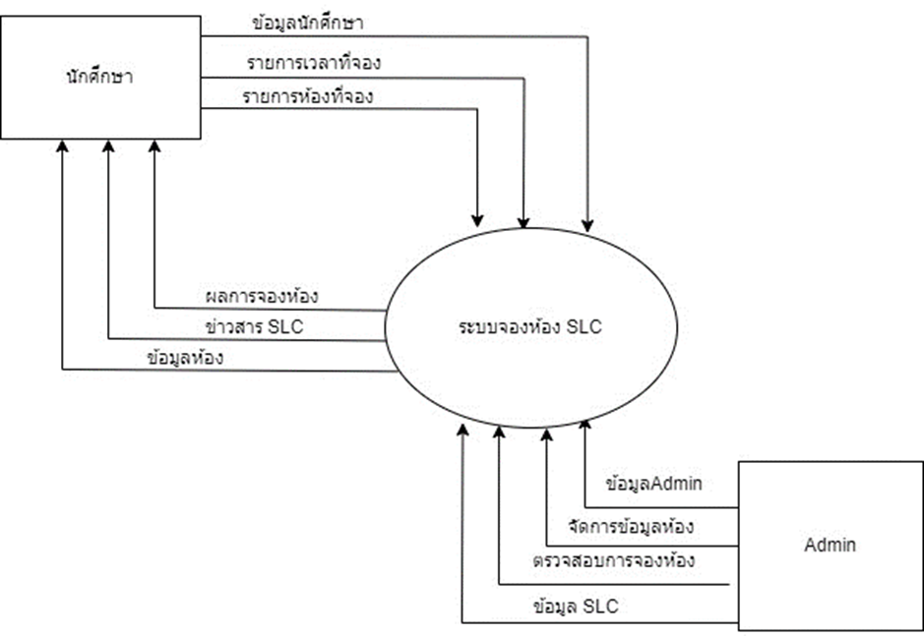

Data flow Diagram

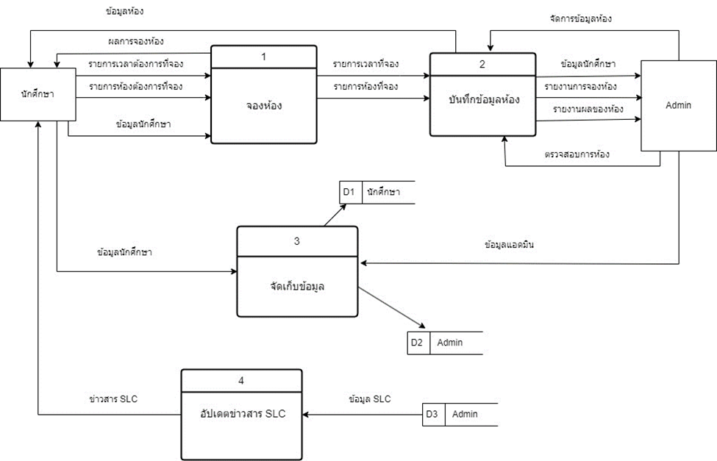

Data Dictionary

นักศึกษา

|  |  |  |  |  |
| --- | --- | --- | --- | --- |
| name | Data Type (Size) | Description | Key Type | Reference Table |
| รหัสนักศึกษา | NUMBER (10) | รหัสนักศึกษา | PK |  |
| ชื่อ-สกุล | VARCHAR (100) | ชื่อ-สกุล |  |  |
| สาขา | VARCHAR (10) | สาขา |  |  |
| เบอร์โทร | NUMBER (10) | เบอร์โทร |  |  |
| E-mail | VARCHAR (100) | E-mail |  |  |

Admin

|  |  |  |  |  |
| --- | --- | --- | --- | --- |
| name | Data Type (Size) | Description | Key Type | Reference Table |
| รหัสนักศึกษา | NUMBER (10) | รหัสนักศึกษา | PK |  |
| ชื่อ-สกุล | VARCHAR (100) | ชื่อ-สกุล |  |  |
| สาขา | VARCHAR (10) | สาขา |  |  |
| เบอร์โทร | NUMBER (10) | เบอร์โทร |  |  |
| E-mail | VARCHAR (100) | E-mail |  |  |

ห้อง

|  |  |  |  |  |
| --- | --- | --- | --- | --- |
| name | Data Type (Size) | Description | Key Type | Reference Table |
| รหัสห้อง | NUMBER (10) | รหัสห้อง | PK |  |
| ชื่อห้อง | VARCHAR (100) | ชื่อห้อง |  |  |
| เวลา | DSTETIME | เวลาเข้า-ออก |  |  |

**ปัญหาและอุปสรรค**

**เวลาว่างตรงไม่กัน**

# บรรณานุกรม

(Tegged)4 ประโยชน์ระบบจองห้องประชุมที่องค์กรควรมี. (ออนไลน์). (สืบค้นเมื่อวันที่ 27 กันยายน 2566)<https://www.ofm.co.th/blog/4-benefits-of-meeting-room-booking-system/?fbclid=IwAR2-2DnDAaSz27Sp3mdwI5YAn7M1qyAXdPlSZk96RITyR3f0yMGmR6omhWE>